ТЕХНИЧЕСКОЕ ЗАДАНИЕ

- Наименование закупаемых Товаров:
№ | Наименование | Ед. изм. | ТЗ (описание/ состав) | Кол-во | Возможность аналога
1 | Фторопластовая трубка PTFE-8/6 | метр | Ссылка пример: https://пневмоцилиндр.рф/trubka-airkrafter/ptfe/49155-aptfe-8-6-detail?yclid=18137739403669798911  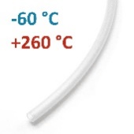 | 100 | да
2 | Фторопластовая трубка PTFE-6/4 | метр | Ссылка пример: https://пневмоцилиндр.рф/trubka-airkrafter/ptfe/49154-aptfe-6-4-detail?yclid=14298911920446767103 | 100 | да
3 | CL-электрод стеклянный для станций Дарин Про | шт | Ссылка пример: https://basseinipro.ru/shop/oborudovanie-dlya-dezinfektsii/elektrody-datchiki/prochie-datchiki/cl-elektrod-steklyannyj-dlya-stantsij-darin-pro-art-03-35-831-01/?ysclid=mj9us33u79197750600  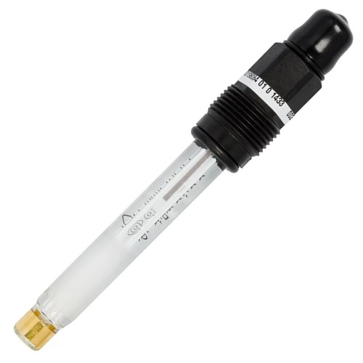 | 4 | нет
4 | рН-электрод стеклянный для станций Дарин Про | шт. | Ссылка пример: https://basseinexpert.ru/shop/oborudovanie-dlya-dezinfektsii/elektrody-datchiki/rn-elektrod-steklyannyj-dlya-stantsij-darin-pro-03-35-801-01-03-35-801-11-dlya-bassejna/  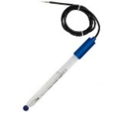 | 4 | нет
5 | Redox-электрод стеклянный для станций Дарин Про | шт. | Ссылка пример: https://basseinexpert.ru/shop/oborudovanie-dlya-dezinfektsii/elektrody-datchiki/redox-elektrod-steklyannyj-dlya-stantsij-darin-pro-03-35-821-01-03-35-821-11-dlya-bassejna/  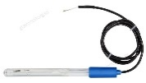 | 4 | нет
6 | Перистальтический насос с шаговым двигателем 2,4 л/ч при 1,5 бар | шт. | Ссылка пример: https://basseinipro.ru/shop/oborudovanie-dlya-dezinfektsii/zapchasti-i-prinadlezhnosti-oborudovaniya-dezinfektsii/peristalticheskij-nasos-s-shagovym-dvigatelem-2-4-l-ch-pri-1-5-bar-12-v-dlya-stantsij-darin-pro-art-63-04-124-40/?ysclid=mkwi9x8982421114302 | 2 | нет
7 | Шланговая арматура в сборе для станций Дарин Про | шт. | Ссылка пример: https://basseinipro.ru/shop/oborudovanie-dlya-dezinfektsii/zapchasti-i-prinadlezhnosti-oborudovaniya-dezinfektsii/shlangovaya-armatura-v-sbore-dlya-stantsij-darin-pro-art-03-25-901-00/?ysclid=mkwi7fm4z6268808002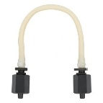 | 4 | нет
8 | Всасывающая гибкая арматура с датчиком уровня и обратным клапаном | шт. | Ссылка пример: https://basseinipro.ru/shop/oborudovanie-dlya-dezinfektsii/zapchasti-i-prinadlezhnosti-oborudovaniya-dezinfektsii/vsasyvayushhaya-gibkaya-armatura-s-datchikom-urovnya-i-obratnym-klapanom-art-03-24-905-00/?ysclid=mkwkq8bu4q608832706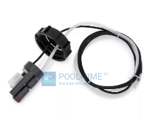 | 4 | нет
9 | Ротор с подпружиненными роликами для перистальтического насоса | шт. | Ссылка пример:  https://pool-line.ru/product/rotor-s-podpruzhinennymi-rolikami-dlja-peristalticheskogo-nasosa  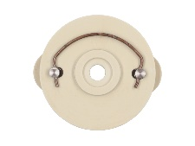 | 5 | нет
10 | Клапан впрыска, ПВХ, G 1/4′, длина 30 мм арт. 03-23-002-30 | шт. | Ссылка пример:  https://basseinipro.ru/shop/oborudovanie-dlya-dezinfektsii/zapchasti-i-prinadlezhnosti-oborudovaniya-dezinfektsii/klapan-vpryska-pvh-g-1-4-dlina-30-mm-art-03-23-002-30/?ysclid=mkz79aqlmb524425682  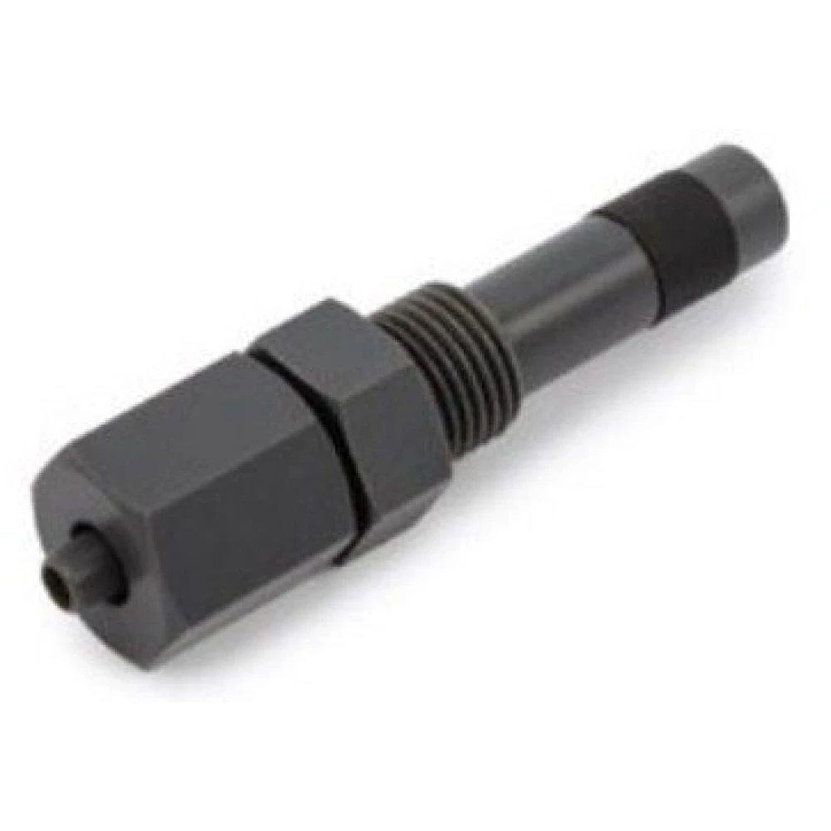 | 4 | нет
11 | Лампа амальгамная LightBest GPHHVA 1554T6L/4 | шт | Ссылка пример: https://shop220.ru/gphhva-1554t6l-4-320w-21a-lampa-bakteritsidnaya-lightbest-gphhva-1554t6l-4-320w-21a-l1554mm.htm?ysclid=mkwb0d49vc32002863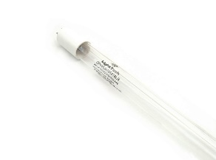 | 8 | нет
12 | Кварцевый чехол для установки  М-100КА  Размер 1580.1.5.33  Размер 1559.1.5.33 не подходит. | шт. | Ссылка пример: https://uvl.ru/produkciya/uf-lampy-i-komplektujushhie/kvarcevyj-chehol-dlya-ustanovki-lazur-m-10-m-30-m-50-m-10k-m-30k-m-50k/?ysclid=mknq5t01q8407858205  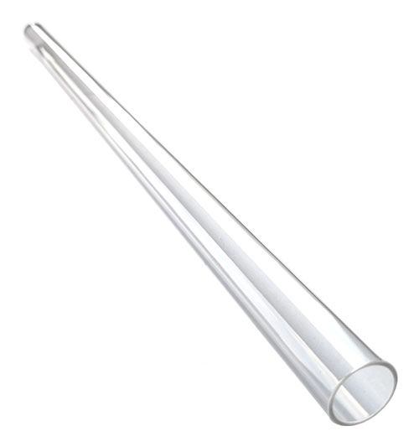 | 14 | нет
13 | Нажимной втулки (Лазурь М-100КА) | шт. | 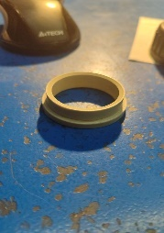 | 1 | нет
14 | Резиновые уплотнительные кольца (Лазурь М-100КА) | шт. |  | 14 | нет

- Место доставки, сроки и порядок поставки товара
  - Место доставки товара: Крым, г. Ялта, с. Понизовка, ул. Приморская, 22.
  - Срок поставки на весь перечень Товаров, указанный в Таблице 1 не должен превышать четырех недель. Срок поставки Товаров включает в себя срок их доставки до склада Покупателя.

3. Общие сведения
  - Поставляемая продукция должна полностью соответствовать требованиям, указанным в Техническом задании.
  - Поставляемый Товар должен быть новым товаром. Качество товара должно соответствовать требованиям, установленным действующим законодательством Российской Федерации.

- Требования к упаковке и маркировке
  - Товар должен доставляться в упаковке, принятой для данного вида продукции. Упаковка должна обеспечить полную сохранность от всякого рода повреждений при перевозке, выполняемой в соответствии с нормами, установленными изготовителем.
  - Маркировка должна содержать информацию о наименовании Товара, весе/объеме, сроке изготовления и сроке годности (если применимо), а также иную информацию, предусмотренную для данного вида продукции.

- Требования к гарантии и гарантийному сроку товара.
  - Гарантийный срок эксплуатации на товар составляет 12 месяцев и начинает исчисляться со дня подписания Заказчиком товаросопроводительных документов по форме Торг-12/ УПД. Если производителем Товара установлены стандартные гарантийные сроки, превышающие запрашиваемый гарантийный срок на Товар, то гарантийный срок на Товар устанавливается продолжительностью не менее срока, установленного производителем Товара.

- Требования по соответствию товаров определенным стандартам.
  - Все поставляемые товары должны быть экологически безопасными, новыми, соответствовать требованиям нормативно-технических документов для данного вида продукции и иметь необходимые паспорта и сертификаты качества (в случае, если они подлежат обязательной сертификации).

- Порядок расчётов
  - Цена Товара включает: стоимость доставки Товара по адресу Покупателя (при доставке учесть высоту зоны выгрузки (рампы) 97 см.), в том числе стоимость погрузки, перевозки, разгрузки, упаковки, маркировки, оформления сопроводительной документации, хранения, таможенные экспортные и импортные пошлины, все налоги, сборы, установленные законодательством РФ, действующие на момент поставки. А также любые иные расходы Поставщика, связанные с надлежащим исполнением обязательств по поставке.
  - Расчеты осуществляются по безналичной форме в рублях РФ.

